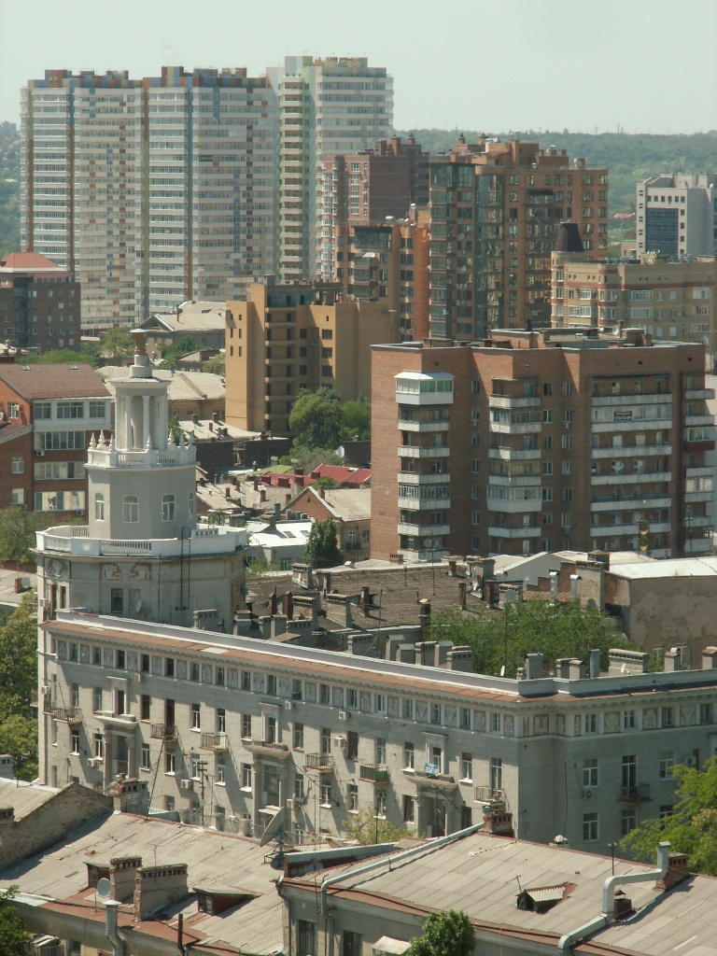

ОБЗОР
ПЕРВИЧНОГО
РЫНКА
МНОГОЭТАЖНОЙ ЖИЛОЙ
НЕДВИЖИМОСТИ
г. РОСТОВА-НА-ДОНУ
ДЕКАБРЬ 2018

Оглавление

1. Предмет обзора и рамки исследования.
2. Анализ предложения.
2.1. Объем предложения. Объекты, введенные в эксплуатацию. Новое строительство.
2.2. Структура предложения по классам жилья.
2.3. Структура предложения по топонимическим районам города.
2.4. Структура предложения по технологии строительства.
2.5. Распределение объема предложения между застройщиками.
3. Ценовой анализ.
3.1. Средняя цена в декабре 2018 г.
3.2. Распределение цен по классам жилья.
3.3. Распределение цен по районам.
3.4. Динамика цен.
4. Ситуация на рынке и тенденции.

- Предмет Обзора и рамки исследования.

Предметом настоящего обзора является первичный рынок многоэтажной жилой недвижимости. Обзор не содержит данных по рынку недвижимости малой (до 3-х этажей) этажности, за исключением некоторых значимых объектов комплексной застройки территорий. По этой же причине в обзор не входят жилые здания, не находящиеся в свободном рыночном обороте (социальное и ведомственное жилье).
Для целей анализа объемов предложения используются данные только о фактически строящихся объектах (т.е. имеющих стройплощадку с организованными на ней строительными работами). «Замороженные» объекты, т.е. объекты, на которых длительное время не осуществляются строительные работы, рассматриваются как выпавшие из рыночного оборота. Совокупная площадь квартир таких объектов не входит в исследуемый объем предложения до момента возобновления строительства.

2. Анализ предложения
2.1. Объем предложения. Ввод в эксплуатацию.

В декабре 2019 года на первичном рынке многоквартирной жилой недвижимости г. Ростова-на-Дону в стадии строительства находилось 42 067 квартир. Количество возводимых объектов - 169 многоквартирных жилых домов. Общая площадь квартир в стадии строительства составила 2 104 651 кв.м. По сравнению с ноябрем 2018 г. объем строящихся квадратных метров квартир уменьшился на 118 000 кв.м. (-5,3%).
Рисунок 1. Динамика объема строящегося жилья, кв.м. Источник: данные Информационно-аналитической системы «База новостроек Эксперт» ООО «ЕМТ Консалтинг».

В декабре 2018 года было зафиксировано строительство новых объектов (таблица 1) и ввод в эксплуатацию (таблица 2):

Таблица 1. Новое строительство
Адрес, название ЖК | Девелопер | Площадь кв.м. квартир
Левенцовский мкр., пятно 6-24 (Маршал) | Комстрой, АСО | 16 127
Вересаева, Литер 1, корп. 1, 2, 3 (1 этап) (Вересаево) | ЮгСтройИнвест-Дон, ООО | 40 394
Суворовский, участок 123, литер 10 (Мозаика) | ВКБ-Новостройки | 17 422
ИТОГО | 3 | 73 943
Источник: данные Информационно-аналитической системы «База новостроек Эксперт» ООО «ЕМТ Консалтинг».

Таблица 2. Ввод в эксплуатацию
Адрес, название ЖК | Девелопер | Площадь кв.м. квартир
Дунаевского, 17 (Симфония) | Габарит ПСК, ООО | 12 410
Береговая, 6 (Белый ангел) | СМУ №1, ЗАО | 51 533
Левенцовский, мкр 5, корп. 5-1.1 (Пятый элемент) | Интеко, ЗАО | 15 614
Мечникова, 39б (Уютный дом) | Евросибспецстрой, ООО | 14 489
Западная резиденция, литер 1 | Девелопмент-Юг | 4 143
Западная резиденция, литер 2 | Девелопмент-Юг | 5 927
Соловьиная роща, дом 1 | СМУ №1, ЗАО | 9 083
Соловьиная роща, дом 2 | СМУ №1, ЗАО | 9 083
18 линия, 3 | Кристина, ООО | 4 191
Богданова, 75, литер 6 (Красный Аксай) | ЮгСтройИнвест-Дон, ООО | 11 231
Богданова, 75, литер 7 (Красный Аксай) | ЮгСтройИнвест-Дон, ООО | 20 433
Магнитогорская, 1Б (Екатерининский) | Комстрой, АСО | 17 633
Левенцовский, мкр 6, корп. 6-20 (Итал. квартал) | Интеко, ЗАО | 13 720
Нижегородская, 31. 4 этап (Тихий Дон) | Вертол-Девелопмент, ЗАО | 2 453
ИТОГО | 14 | 191 943
Источник: данные Информационно-аналитической системы «База новостроек Эксперт» ООО «ЕМТ Консалтинг».

В рыночных ценах объем строящейся многоэтажной жилой недвижимости г. Ростова-на-Дону в декабре 2018 г. составил 106,39 млрд. руб.

2.2. Структура предложения по классам жилья

В декабре 2018 г. на первичном рынке многоэтажной жилой недвижимости г. Ростова-на-Дону преобладало строительство жилья среднего класса, общая площадь квартир которого составляла 1 423 003 кв.м. Общая площадь квартир эконом-класса составляла 261 709 кв.м., комфорт-класса 320 221 кв.м., бизнес-класса – 85 658 кв.м., элитного – 14 060 кв.м.
Рисунок 2. Структура строящегося жилья по классам, кв.м. Источник: данные Информационно-аналитической системы «База новостроек Эксперт» ООО «ЕМТ Консалтинг».

Крупнейшим застройщиком жилья эконом-класса в Ростове-на-Дону выступает объединение «ВКБ-Новостройки», (ЖК «Суворовский» и ЖК «Платовский»). Также жилье эконом-класса строится компанией «Интеко» (ЖК «Пятый элемент», «Французский квартал», «Итальянский квартал»), которая возводит панельные дома в Левенцовском микрорайоне.
Жилье комфорт-класса (жилье среднего класса с улучшенными потребительскими характеристиками домов, архитектурно привлекательными фасадами и повышенным уровнем благоустройства придомовой территории и мест общего пользования) представлено ЖК «Гвардейский-2», «Военвед-Сити» (СК «10ГПЗ»), ЖК «Мега» (ГК «Мега-Дон»). ЖК «Манхэттен» (ООО «АДДК»), ЖК «Первый», ЖК «Дом на Соборном», ЖК «Времена года» (АО «ЮИТ ДОН»), ЖК «Максим Горький» (ООО «МСК»), ЖК «Соборный» (СК «10ГПЗ»), ЖК «Династия» («Девелопмент-Юг») и подобными им проектами.
К жилью бизнес-класса (ценовая категория 70 000 – 100 000 р. за 1 кв.м.) следует отнести: ЖК «Чехов» и ЖК «Лермонтов» (ГК «Сигма»), 32-этажный жилой дом по ул. Береговая, 6 (ЗАО «СМУ № 1»), ЖК «Маяк» (ГК «СтройМаксимум»), ЖК «Аквамарин» (АО «ЮИТ ДОН»), ЖК «Доломановский» (ГК «ПИК»), ЖК «Бристоль» (Концерн «Единство») и некоторые другие.
Жилье элитного класса (ценовая категория от 90 000 р. за 1 кв.м.) представлено проектом «Гринвич Холл» (ГК «СтройМаксимум»), жилым домом по ул. Седова, 14б (ООО «Кристина»).
Весь остальной объем строительства составляет жилье среднего класса.

2.3. Структура предложения по топонимическим районам города

Наибольший объем строительства многоэтажной жилой недвижимости сосредоточен в Центре – 449 565 кв.м., в ЗЖМ – 239 351 кв.м., СЖМ – 235 786 кв.м. и в районе ул. Ленина (209 680 кв.м.).
Рисунок 3. Структура предложения по топонимическим районам города, кв.м. Источник: данные Информационно-аналитической системы «База новостроек Эксперт» ООО «ЕМТ Консалтинг».

2.4. Структура предложения по технологии строительства

Многоэтажная жилая недвижимость в г. Ростове-на-Дону возводится по четырем технологиям: каркасно-монолитной, кирпичной, панельной и объемно-блочной (ОБД). Наибольшее количество жилья традиционно возводится по каркасно-монолитной -технологии – 1 895 407 кв.м., из объемных блоков – 137 664 кв.м., по панельной технологии строится 12 940 кв.м., из кирпича – 58 640 кв.м.
Рисунок 4. Структура предложения по технологии строительства, кв.м. Источник: данные Информационно-аналитической системы «База новостроек Эксперт» ООО «ЕМТ Консалтинг».

2.5. Распределение объема предложения между застройщиками

Объем возводимого жилья в декабре 2018 г. распределился среди крупнейших девелоперов следующим образом:

Таблица 2. Топ-10 девелоперов г. Ростов-на-Дону по объему возводимого в декабре 2018 г. многоэтажного жилья
№ в рейтинге | Девелопер | Общая площадь квартир, кв.м.
1 | Московская Строительная Компания, ООО | 189 219
2 | ВКБ-Новостройки | 171 789
3 | ЮгСтройИнвест-Дон, ООО | 163 784
4 | Доннефтестрой СК, ООО | 121 789
5 | Неометрия | 98 871
6 | Галактика, ООО | 94 366
7 | 10-ГПЗ, СК, ООО | 92 072
8 | ЮгСпецСтрой, ООО | 61 981
9 | Донстрой, ООО | 42 208
10 | Зодчий, ООО | 41 736
Источник: данные Информационно-аналитический системы «База новостроек Эксперт» ООО «ЕМТ Консалтинг».

3. Ценовой анализ
3.1. Средневзвешенная цена в декабре 2018 г.

В декабре 2018 г. средневзвешенная цена одного квадратного метра на первичном рынке многоэтажной жилой недвижимости составила 50 551 руб.

3.2. Распределение цен по классам жилья

Распределение цен по классам жилья представлено на диаграмме (рис. 5).

Рисунок 5. Распределение цен по классам жилья, руб. за кв.м. Источник: данные Информационно-аналитической системы «База новостроек Эксперт» ООО «ЕМТ Консалтинг».

3.3. Распределение цен по районам

По топонимическим районам города цены распределились следующим образом:

Таблица 3. Распределение цен по районам города Ростова-на-Дону в декабре 2018 г.
№ | Район города | Средняя цена 1 кв.м., руб.
1 | Центр | 60 175
2 | Нахичевань | 60 019
3 | Аэропорт | 52 645
4 | Ленина | 51 987
5 | Чкаловский | 49 135
6 | Сельмаш | 48 970
7 | ЖДР | 47 194
8 | СЖМ | 46 837
9 | Александровка | 46 462
10 | Аксай | 45 318
11 | Суворовский | 44 020
12 | Ростовское море | 43 918
13 | ЗЖМ | 43 843
14 | Военвед,Стройгородок | 42 515
15 | Батайск | 41 012
16 | пос. Темерницкий | 38 448
Источник: данные Информационно-аналитической системы «База новостроек Эксперт» ООО «ЕМТ Консалтинг».

3.4. Динамика цен

По сравнению с ноябрем 2018 года, средневзвешенная цена 1 кв.м. на первичном рынке многоквартирной жилой недвижимости в декабре 2018 г. уменьшилась на 468 руб. – с 51 019 руб. за кв.м. до 50 551 руб. за кв.м., что на 0,9% ниже средневзвешенной цены квадратного метра в ноябре 2018 года.

Рисунок 6. Динамика средней цены, руб. за кв.м. Источник: данные Информационно-аналитической системы «База новостроек Эксперт» ООО «ЕМТ Консалтинг».

В декабре 2018 г. цена эконом-класса повысилась на 91 руб. (+0,2%). Цена среднего класса понизилась на 90 руб. (-0,18%). Комфорт-класс подорожал на 295 руб. (+0,47%). Цена бизнес-класса повысилась на 886 руб. (+1,08%). Цена элитного класса повысилась на 14 175 руб. (+15,3%).

Рисунок 7. Динамика средней цены, руб. за кв.м. Источник: данные Информационно-аналитической системы «База новостроек Эксперт» ООО «ЕМТ Консалтинг».

4. Ситуация на рынке и тенденции.

В декабре 2018 года цены по классам незначительно выросли. Общая средняя цена квадратного метра в городе снизилась вследствие изменения объема количества находящихся в продаже квартир в пользу квартир в более низком ценовом диапазоне. Это говорит о существующей тенденции изменения ассортимента квартир в пользу более дешевого жилья.
Московская строительная компания анонсировала три новых проекта.
ЖК «Кристалл» по проспекту Соколова, 86 представляет собой 15-этажный жилой дом на 204 квартиры, срок сдачи 2 квартал 2021 года.
ЖК «Рубин» на пересечении улиц Красноармейская и проспекта Театральный состоит из многоквартирных жилых домов, количеством этажей до 25-ти. Срок сдачи – 2 квартал 2021 года.
ЖК «Город на реке» по ул. 23 линия, 54 будет строиться в 9 этапов. Общее количество квартир более 3 000. Срок ввода в эксплуатацию первого этапа – 2021 год.

Copyright (с) ООО «ЕМТ Консалтинг», 2019.
При перепечатке и цитировании ссылка на ООО «ЕМТ Консалтинг» обязательна.
Обзор не предназначен для целей принятия окончательных решений об инвестировании в недвижимость. ООО «ЕМТ Консалтинг» не несет ответственность за решения, принятые или не принятые на основании данных, содержащихся в обзоре.
Данный обзор и содержащиеся в нем сведения носят исключительно информативный характер и не могут рассматриваться в качестве предложения совершить сделки с объектами недвижимости или осуществить какую-либо иную инвестиционную деятельность.
Несмотря на то, что информация в настоящем Обзоре может считаться достоверной, ООО «ЕМТ Консалтинг» снимает с себя ответственность за точность и полноту данных, полученных от источников информации и не подтвержденных документально.

